受験番号

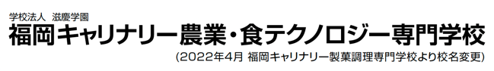
高等学校推薦書

学校長 上川 明 殿

高等学校名

学校長名

㊞

所在地

TEL

進路指導主事名

貴校入学希望の下記の者、推薦基準を満たし、
人物・学業ともに適格と認め、推薦いたします。

記
志願者名

年 月 日卒業（見込み）
所 見 （本人について特記事項がございましたらお知らせください。）

高等学校学校長殿
進路指導主事殿

２０２３年度「推薦入学」基準についてのお願い

２０２３年度学生募集要項中「推薦入学」の基準を
下記のとおり決定いたしましたので、ご了承のうえ、
多数ご推薦賜わりたくお願い申し上げます。

記
- 積極的に物事に取り組むことのできる方
- 自分が進みたい分野に、情熱を持って努力していける方。

※併願での推薦入学は認めておりません。

